КОМИТЕТ  РЕСПУБЛИКИ ТАТАРСТАН  ПО ОХРАНЕ ОБЪЕКТОВ КУЛЬТУРНОГО НАСЛЕДИЯ |  | ТАТАРСТАН РЕСПУБЛИКАСЫНЫӉ МӘДӘНИ МИРАС ОБЪЕКТЛАРЫН САКЛАУ КОМИТЕТЫ

ПРИКАЗ БОЕРЫК
№

О включении выявленного объекта культурного наследия «Могила героя Советского Союза П.Е. Воробьева (1908-1984)», расположенного по адресу: Республика Татарстан, Кукморский район, д. Танькино, в единый государственный реестр объектов культурного наследия (памятников истории и культуры) народов Российской Федерации в качестве объекта культурного наследия местного (муниципального) значения «Могила Героя Советского Союза П.Е. Воробьева (1908-1984 гг.)», расположенного по адресу: Республика Татарстан, Кукморский муниципальный район, д. Танькино, кладбище, утверждении границ его территории и предмета охраны

В соответствии с Федеральным законом от 25 июня 2002 года № 73-ФЗ
«Об объектах культурного наследия (памятниках истории и культуры) народов Российской Федерации», Законом Республики Татарстан от 1 апреля
2005 года № 60-ЗРТ «Об объектах культурного наследия в Республике Татарстан», положительным заключением государственной историко-культурной экспертизы от 06.12.2024 п р и к а з ы в а ю:
1. Включить выявленный объект культурного «Могила героя Советского Союза П.Е. Воробьева (1908-1984)», расположенный по адресу: Республика Татарстан, Кукморский район, д. Танькино, в единый государственный реестр объектов культурного наследия (памятников истории и культуры) народов Российской Федерации в качестве объекта культурного наследия местного (муниципального) значения «Могила Героя Советского Союза П.Е. Воробьева (1908-1984 гг.)» (вид объекта – памятник), расположенного по адресу: Республика Татарстан, Кукморский муниципальный район, д. Танькино, кладбище.
2. Утвердить границы территории объекта культурного наследия местного (муниципального) значения «Могила Героя Советского Союза П.Е. Воробьева (1908-1984 гг.)», расположенного по адресу: Республика Татарстан, Кукморский муниципальный район, д. Танькино, кладбище, согласно приложению № 1 к настоящему приказу.
3. Утвердить предмет охраны объекта культурного наследия местного (муниципального) значения «Могила Героя Советского Союза П.Е. Воробьева (1908-1984 гг.)», расположенного по адресу: Республика Татарстан, Кукморский муниципальный район, д. Танькино, кладбище, согласно приложению № 2 к настоящему приказу.
4. Отделу учета объектов культурного наследия и градостроительной деятельности обеспечить внесение сведений о границах территории указанного объекта культурного наследия в Единый государственный реестр недвижимости
и единый государственный реестр объектов культурного наследия (памятников истории и культуры) народов Российской Федерации.
5. Контроль за исполнением настоящего приказа оставляю за собой.

Председатель И.Н. Гущин

Приложение № 1
к приказу Комитета
Республики Татарстан по охране объектов культурного наследия
от __________ 2024 года № ___

Границы территории
объекта культурного наследия местного (муниципального) значения «Могила Героя Советского Союза П.Е. Воробьева (1908-1984 гг.)», расположенного по адресу: Республика Татарстан, Кукморский муниципальный район,
д. Танькино, кладбище

Карта (схема) границ территории
объекта культурного наследия местного (муниципального) значения «Могила Героя Советского Союза П.Е. Воробьева (1908-1984 гг.)», расположенного по адресу: Республика Татарстан, Кукморский муниципальный район,
д. Танькино, кладбище
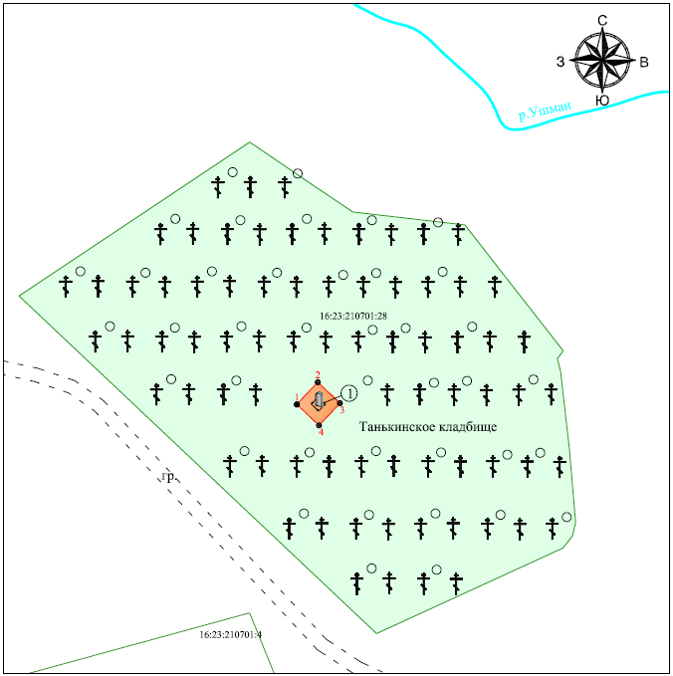
Масштаб 1:1000
Условные обозначения:

① | - объект культурного наследия
2 | - характерная точка границ территории объекта культурного наследия
 | - территория объекта культурного наследия
 | - границы земельных участков по сведениям ЕГРН
16:23:210701:28 | - кадастровый номер земельного участка

Текстовое описание границ территории
объекта культурного наследия местного (муниципального) значения «Могила Героя Советского Союза П.Е. Воробьева (1908-1984 гг.)», расположенного по адресу: Республика Татарстан, Кукморский муниципальный район,
д. Танькино, кладбище

Границы территории объекта культурного наследия местного (муниципального) значения «Могила Героя Советского Союза П.Е. Воробьева (1908-1984 гг.)», расположенного по адресу: Республика Татарстан, Кукморский муниципальный район, д. Танькино, кладбище, проходят:

Прохождение границы |  | Описание прохождения части границ
от точки | до точки | Описание прохождения части границ
1 | 2 | от точки 1 на расстоянии 9,00 м в северо-восточном направлении до точки 2
2 | 3 | от точки 2 на расстоянии 9,00 м в юго-восточном направлении до точки 3
3 | 4 | от точки 3 на расстоянии 9,00 м в юго-западном направлении до точки 4
4 | 1 | от точки 4 на расстоянии 9,00 м в северо-западном направлении до точки 1

Таблица характерных точек границ территории
объекта культурного наследия местного (муниципального) значения «Могила Героя Советского Союза П.Е. Воробьева (1908-1984 гг.)», расположенного по адресу: Республика Татарстан, Кукморский муниципальный район,
д. Танькино, кладбище

№ | Координаты характерных точек в местной системе координат (МСК-16)
№ | X | Y
1 | 502346.20 | 2233862.32
2 | 502352.74 | 2233868.50
3 | 502346.56 | 2233875.04
4 | 502340.02 | 2233868.86
1 | 502346.20 | 2233862.32

Приложение № 2
к приказу Комитета
Республики Татарстан по охране объектов культурного наследия
от __________ 2024 года № ___

Предмет охраны*
объекта культурного наследия местного (муниципального) значения «Могила Героя Советского Союза П.Е. Воробьева (1908-1984 гг.)», расположенного по адресу: Республика Татарстан, Кукморский муниципальный район,
д. Танькино, кладбище

Предметом охраны объекта культурного наследия являются:
1. Местоположение объекта: центральная часть Танькинского кладбища.
2. Композиционная значимость (роль) в структуре окружающего культурного ландшафта: рядовое захоронение.
3. Габариты памятника: стела: высота 0,85 м, ширина плиты 0,5 м, толщина 0,25 м на пьедестале шириной 0,45 м. Надписи и тексты (сверх вниз), техника их исполнения: геральдический знак «Звезда Красной армии; слова «ГЕРОЙ СОВЕТСКОГО СОЮЗА»; слова: «ВОРОБЬЕВ ПЕТР ЕГОРОВИЧ»; цифры: «8 VII 1908», «25 IX 1984» техника (высекание, гравировка, формовка).
4. Объемно-пространственная композиция памятника: прямоугольная в плане стела, поставленная вертикально на постамент. Тематика, сюжеты: мемориальная мраморная плита с высеченным именем Героя СССР, его почетным званием и годами жизни.

* Предмет охраны подлежит уточнению и дополнению при дальнейшем комплексном исследовании объекта, а также в процессе производства реставрационных работ.

Таблица предмета охраны
объекта культурного наследия местного (муниципального) значения «Могила Героя Советского Союза П.Е. Воробьева (1908-1984 гг.)», расположенного по адресу: Республика Татарстан, Кукморский муниципальный район,
д. Танькино, кладбище

 | Предмет охраны | Фотофиксация основных элементов/графические материалы
1. | Местоположение объекта:  центральная часть Танькинского кладбища | Рис. 1. Местоположение объекта
2. | Габариты памятника: стела: высота 0,85 м, ширина плиты 0,5 м, толщина 0,25 м на пьедестале шириной 0,45 м.  Надписи и тексты (сверх вниз), техника их исполнения:  - геральдический знак «Звезда Красной армии;  - слова «ГЕРОЙ СОВЕТСКОГО СОЮЗА»;  - слова: «ВОРОБЬЕВ ПЕТР ЕГОРОВИЧ»;  - цифры: «8 VII 1908», «25 IX 1984»  - техника (высекание, гравировка, формовка). | Рис. 2. Надписи
3. | Объемно-пространственная композиция памятника: прямоугольная в плане стела, поставленная вертикально на постамент.  Тематика, сюжеты: мемориальная мраморная плита с высеченным именем Героя СССР, его почетным  званием и годами жизни. | Рис. 3. Вид с западной стороны

